Актуелности из верске наставе
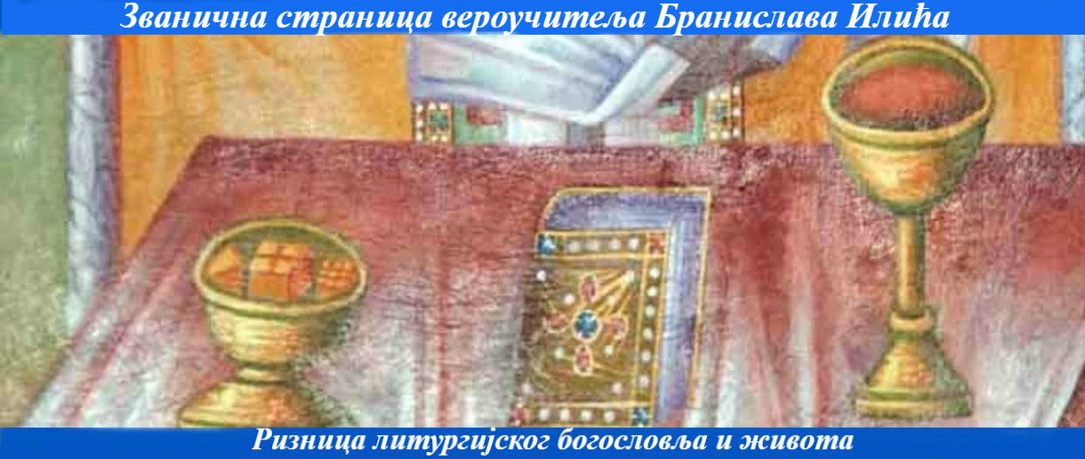
Све актуелности из верске наставе пратите на интернет страници вероучитеља Бранислава Илића Ризница литургијског богословља и живота у рубрици Верска настава.

Корисни линкови:
Најава: Молитва за почетак нове школске године у Епархији бачкој
Изабери веронауку!
Текстови вероучитеља Бранислава Илића
Гостовања у емисијама вероучитеља Бранислава Илића
Састанак вероучитељâ и катихетâ Епархије бачке, 20. август 2017. године у Каћу
Велика литургијска радост у ветерничком храму: Ученици верске наставе са својим вероучитељем на Литургији
Ученици четвртог разреда основне школе "Десанка Максимовић" из Футога освојили прво место на Васкршњем такмичењу из Верске наставе
У Футогу одржан Васкршњи квиз из Верске наставе

вероучитељ Бранислав Илић

